2024年天心区教育系统教职工趣味运动会

操作流程

1.手机微信扫描二维码进入报名链接（或将二维码发送至电脑端微信，右键识别进入系统）

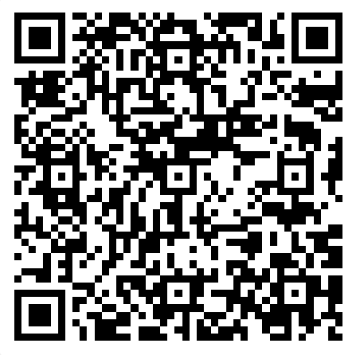

2.第一步：点击下载，根据要求填写报名信息并加盖公章扫描或拍照（后续需上传）；

第二步：选择分组（甲组、乙组）

第三步：点击我要报名；

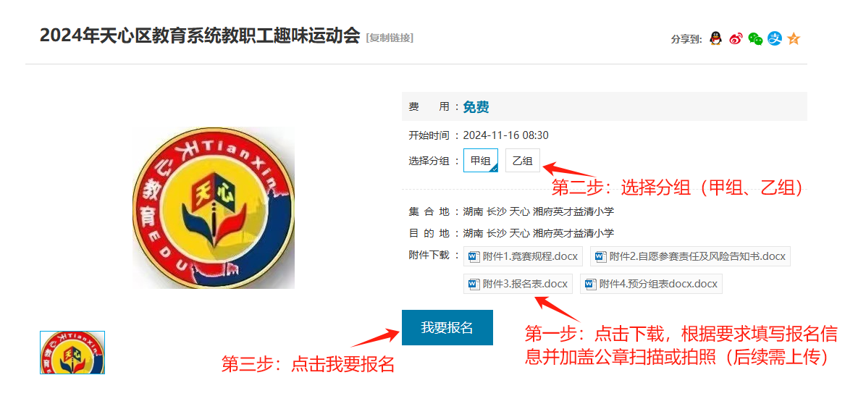

第四步：阅读条款、确认无误后同意报名；

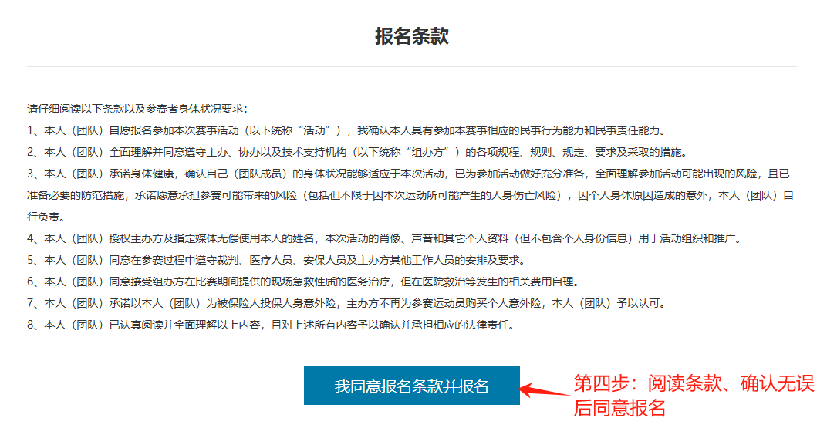

第五步：根据提示填写本队参赛信息；

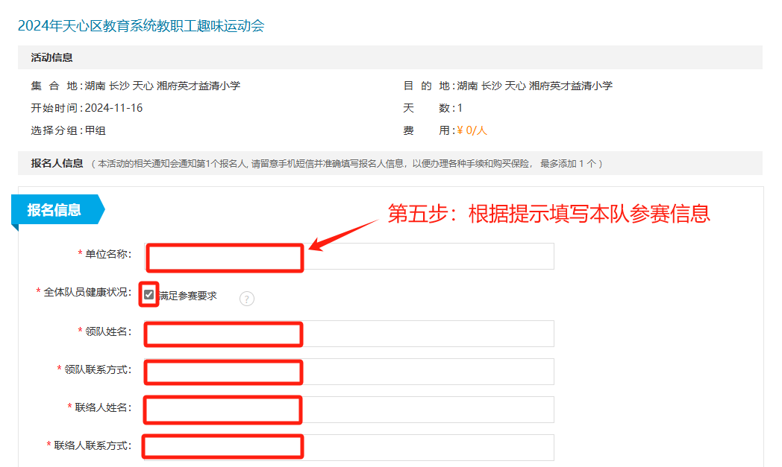

第六步：点击上传附件，将本队报名表扫描件（照片）进行上传，1队1个附件；

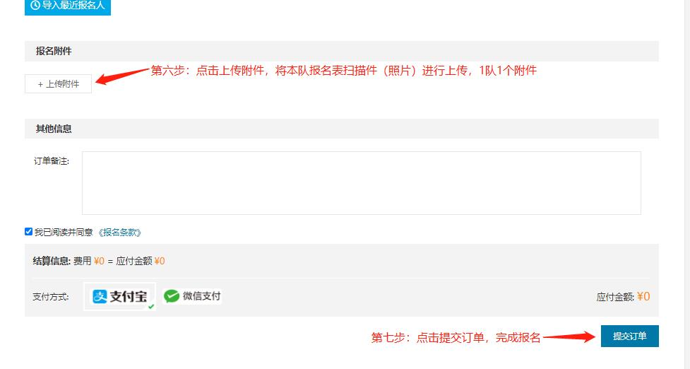

第七步：点击提交订单，完成报名。